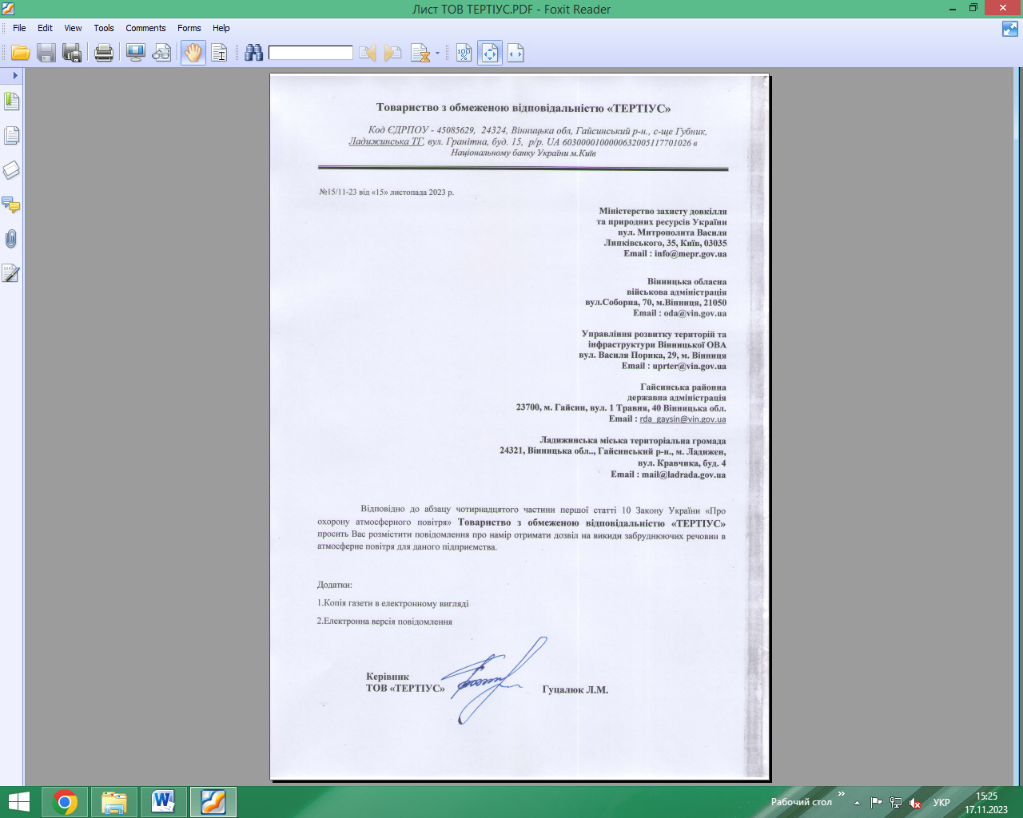

Повідомлення про намір отримати дозвіл на викиди:
Повне та скорочене найменування суб’єкта господарювання –Товариство з обмеженою відповідальністю «ТЕРТІУС» (ТОВ «ТЕРТІУС»), ідентифікаційний код юридичної особи в ЄДРПОУ - 45085629;
Місцезнаходження суб’єкта господарювання -Україна,31363, Хмельницька обл, Хмельницький р-н, с. Ружичанка, вул. Центральна, буд.16, контактний номер телефону –0679078186, адреса електронної пошти суб’єкта господарювання- broshkoandriy@gmail.com
Місцезнаходження об’єкта/промислового майданчика –Україна, 24324, Вінницька обл, Гайсинський р-н, с-ще Губник, Ладижинська ТГ, вул. Гранітна, буд. 15
Мета отримання дозволу на викиди - отримання дозволу на викиди ЗР для існуючого об’єкту, надання права експлуатувати об'єкт, з якого надходять в атмосферне повітря забруднюючі речовини або їх суміші;
Відомості про наявність висновку з оцінки впливу на довкілля, в якому визначено допустимість провадження планованої діяльності, яка згідно з вимогами Закону України “Про оцінку впливу на довкілля” підлягає оцінці впливу на довкілля – об’єкт не підлягає оцінці впливу на довкілля, висновок з оцінки впливу на довкілля відсутній;
Загальний опис об’єкта (опис виробництв та технологічного устаткування) – Основним видом діяльності підприємства згідно КВЕД є 35.30 Постачання пари, гараячої води та кондиційованого повітря. Для обігріву приміщень виправної колонії експлуатується котельня в якій встановлені два твердопаливних котли «GEFEST-PROFI S». Джерелом викидів ЗР є труба котельні.
Відомості щодо видів та обсягів викидів (т/рік)– речовини у вигляді суспендованих твердих частинок – ‌1,698, вуглецю оксид – ‌12,129, ‌оксиди азоту (у перерахунку на діоксид азоту [NO + NO2])– ‌1,118, діоксид вуглецю – ‌609,828, ‌азоту(1) оксид (N2O)–0,023, НМЛОС(‌суміш насичених вуглеводнівС2-С8) – ‌0,268, діоксид сірки –0,023, метан –‌0,03 .
Відповідно до Наказу Міністерства охорони навколишнього природного середовища України №108 від від 09.03.2006 р. заходи щодо впровадження найкращих існуючих технологій виробництва, що виконані або/та які потребують виконання – заходи не передбачені; перелік заходів щодо скорочення викидів, що виконані або/та які потребують виконання – заходи не передбачені; дотримання виконання природоохоронних заходів щодо скорочення викидів – заходи не передбачені;
Відповідність пропозицій щодо дозволених обсягів викидів законодавству – відповідають, згідно вимогам Наказу №309 Міністерства охорони навколишнього природного середовища України від 27.06.2006 р. та Наказу №177 Міністерства охорони навколишнього природного середовища України від 10.05.2002 р. ;
Адреса Вінницької обласної військової (державної) адміністрації до якої можуть надсилатися зауваження та пропозиції громадськості щодо дозволу на викиди - Вінницька обл, м. Вінниця, вул. Соборна, 70. Тел. 0432 592 110
Строки подання зауважень та пропозицій - приймаються протягом 30 календарних днів з дати опублікування інформації в газеті.

